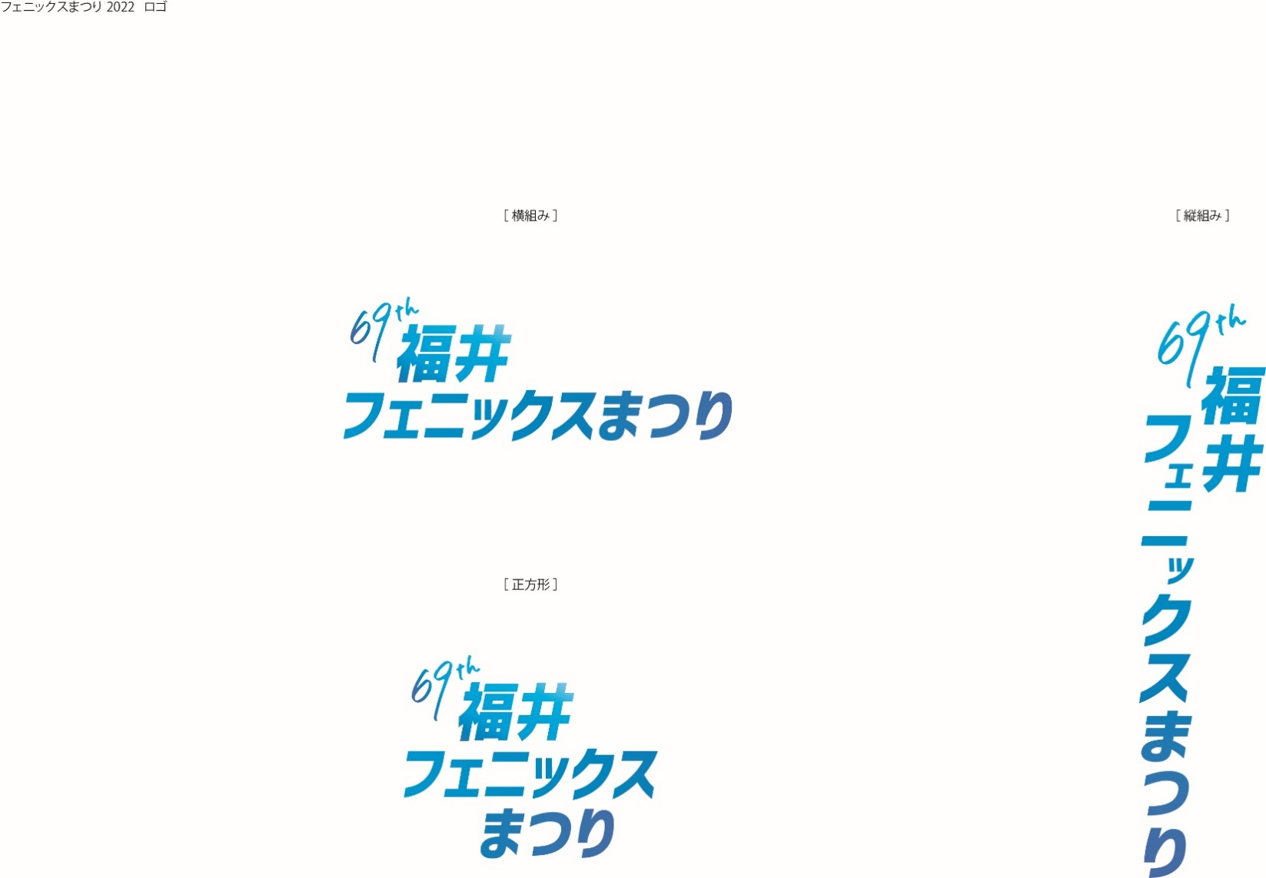

YOSAKOIイッチョライ 募集要項

日 時：令和５年８月２０日（日）12時頃～18時半頃
会 場：フェニックス会場（主催：特定非営利活動法人イッチョライNPO）

【人数について】
１チーム１５名～１００名程度で構成すること（踊り手・旗持ち・声だし・ボーカル・サポートスタッフを含む）。
【演舞について】
振付けは各チーム自由。ただし原則鳴子を使用すること。小道具の使用は自由だが、アクシデント等で危険と思われるものは使用しないこと。主催者側が使用にあたって危険と判断した場合には使用停止や演舞中止の場合もあります。
【音楽・演舞時間について】
・演舞時間は１回あたり４分３０秒以内（前口上、チーム紹介、掛け声、音楽演奏、準備時間など、始まりから終わりまで全てを含む）
・曲は自由とする。ただし、市販されている既製の音楽を一部でも使用する場合は、著作権上の使用手続きを各チームで必ず取ること。
・原曲のイッチョライ節を4小節続けて分かりやすく入れること。または各地の民踊を取り入れること。
【会場について】
・フェニックス会場…福井駅前電車通り パレード形式演舞 １部・２部の２回演舞
【表彰について】
フェニックス会場の基準で賞を設け、表彰する。
なお、今年度より新しく「イッチョライ節」の取り入れ方について加点方式をとる。
【その他】
・参加費無料
・参加チーム説明会、演舞順抽選会を７月２５日（火）１９：００～開催 ＊出欠は様式１
・練習も含め、演舞中の事故・ケガなどに対しては自己責任で対応ください。なお、各チームごとに保険にご加入の上ご参加下さい。

【フェニックス会場 運営スタッフの派遣について】
・各チームより必ず１名以上の「運営スタッフ」を派遣ください。
・運営スタッフ会議を８月１０日（木）１９：００～に開催 ＊出欠は様式３
・過去の運営スタッフ経験などを踏まえながら、リーダーを事務局にて選定させていただきます。リーダーには個別にご連絡させていただきます。

